Конкурс по отбору организации для поставки товаров, выполнения работ и услуг по приобретению офисной мебели

Дата: | 2 декабря 2020 года
Наименование: | Приобретение офисной мебели
Название и адрес организации: | Общественный фонд «Фонд социального партнерства по развитию регионов»  Юридический адрес: г. Бишкек пр. Чуй 106
Крайний срок подачи предложений: | не позднее 10:00 часов 9 декабря 2020 года
Контакты: | Телефон: +996 62-05-35 (доб. 338, 445)  Адрес электронной почты: fond.sprr@gmail.com

Спецификации:
Заинтересованные поставщики должны предоставить коммерческие предложения с указанием расценок на офисную мебель, перечисленную ниже. Офисная мебель должна отвечать указанным минимальным характеристикам:

Примерное изображение | Наименование и минимальные характеристики | Количество
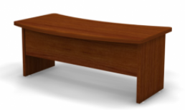 | Стол руководителя  Тип материала: ДСтП  Цвет: венге  Размеры, см: не менее 180х90х70  Гарантия: не менее 12 месяцев | 1
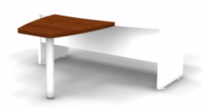 | Стол приставной  Тип материала: ДСтП  Цвет: венге  Размеры, см: не менее 80х80х70  Гарантия: не менее 12 месяцев | 1
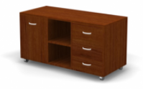 | - Тумба под оргтехнику (на роликах)  Тип материала: ДСтП  Цвет: венге  Размеры, см: не менее 120х50х60  Наличие: металлические ручки, центральный замок  Гарантия: не менее 12 месяцев | 1
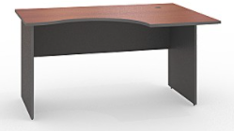 | Стол компьютерный (правый)  Тип материала: ЛДСП  Цвет: ноче милано  Размеры, см: не менее 80х120х700  Гарантия: не менее 12 месяцев | 4
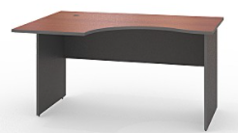 | Стол компьютерный (левый)  Тип материала: ЛДСП  Цвет: ноче милано  Размеры, см: не менее 80х120х700  Гарантия: не менее 12 месяцев | 2
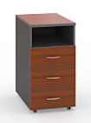 | Тумба приставная  Тип материала: ЛДСП  Цвет: ноче милано  Размеры, см: не менее 55х40х60  Наличие: замок  Гарантия: не менее 12 месяцев | 1
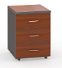 | Тумба (на роликах)  Тип материала: ЛДСП  Цвет: ноче милано  Размеры, см: не менее 55х40х60  Наличие: замок  Гарантия: не менее 12 месяцев | 5
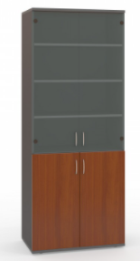 | Шкаф стеклянный  Тип материала: ЛДСП  Цвет: ноче милано  Размеры, см: не менее 40х80х200  Гарантия: не менее 12 месяцев | 2
 | Кресло для руководителя  Тип материала: сетка  Цвет: черный – 2 шт., серый – 1 шт.  Максимальная нагрузка: не менее 100 кг  Наличие: поясничная поддержка с регулировкой, регулировка глубины сиденья, стальной каркас с износостойким полимерным покрытием  Основание кресла: крестовина с колесиками  Количество колесиков: не менее 5 штук  Гарантия: не менее 3 месяцев | 3
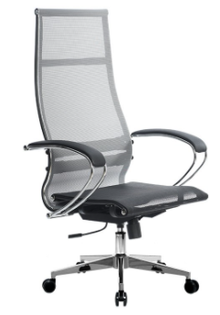 | Кресло для персонала  Тип материала: сетка  Цвет: серый  Максимальная нагрузка: не менее 100 кг  Наличие: поясничная поддержка с регулировкой, регулировка глубины сиденья, стальной каркас с износостойким полимерным покрытием  Основание кресла: крестовина с колесиками  Количество колесиков: не менее 5 штук  Гарантия: не менее 3 месяцев | 5
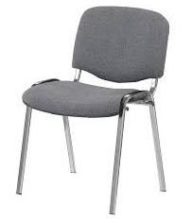 | Стул офисный  Основание: хромированный металл  Материал: ткань Cagliari  Цвет: серый  Размеры, см: не менее 80х50х50  Гарантия: не менее 3 месяцев | 15
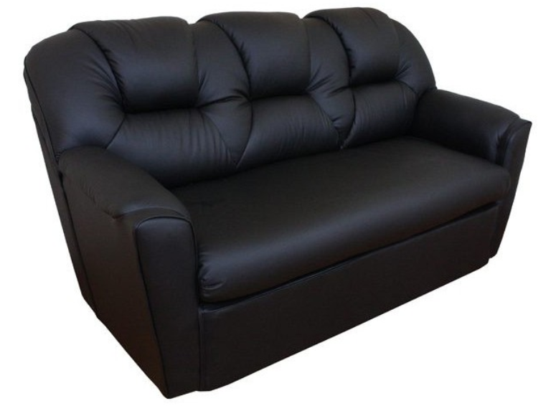 | Диван (3-х местный)  Каркас: дерево  Обивка: кожзам  Цвет: черный  Наполнитель: пенополиуретан, синтепон  Размеры, см: не менее 180х80х90  Максимальная нагрузка: не менее 250 кг  Гарантия: не менее 3 месяцев | 2
 | Стол журнальный  Тип материала: ЛДСП  Размеры, см: не менее 110х50х40  Гарантия: не менее 3 месяцев | 1
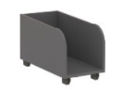 | Подставка под процессор (на колесах)  Тип материала: ЛДСП  Размеры, см: не менее 55х25х25  Гарантия: не менее 12 месяцев | 7
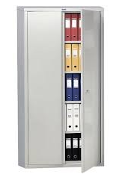 | Шкаф металлический (архивный)  Тип материала: металл  Тип замка: ключевой  Вместимость: не менее 50 папок 75 мм  Размеры, см: не менее 180х90х35  Гарантия: не менее 12 месяцев | 1
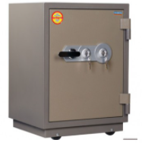 | Сейф огнестойкий  Тип материала: металл  Вес: не более 80 кг  Класс огнестойкости: 60Б  Количество полок: не менее 1  Тип замка: 2 ключевых замка  Тип покрытия: порошковое  Размеры внешние, см: не менее 65x45x40  Размеры внутренние, см: не менее 45x30x30  Гарантия: не менее 12 месяцев | 2
 | Металлическая вешалка для одежды  Тип материала: металл  Цвет: черный  Наличие крючков: 4 для одежды, 4 для головных уборов  Наличие полимерного покрытия  Гарантия: не менее 3 месяцев | 3
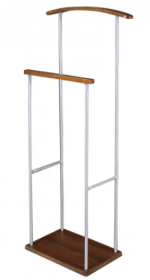 | Вешалка костюмная  Тип материала: массив дерева, МДФ, стальная труба  Цвет: черный  Вес: не более 3 кг  Гарантия: не менее 3 месяцев | 2
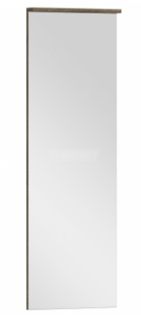 | Зеркало (навесное)  Тип материала: ДСП+зеркало  Цвет: Дуб  Размеры, см: не менее 40х120х5  Гарантия: не менее 3 месяцев | 3

Оценка:
Общественный фонд «Фонд социального партнерства по развитию регионов» отдаст предпочтение компании, которая предоставит самую низкую цену при обеспечении соответствия минимальным требованиям, изложенным выше (превышение минимальных требований приветствуется).
Подача коммерческих предложений:
Заинтересованным юридическим и физическим лицам следует отправить коммерческое предложение с приложением необходимых документов (сведений) на электронный адрес: fond.sprr@gmail.com до 10:00 часов 9 декабря 2020 года.

Сведения, которые требуются от участников конкурса:
- Справка с налоговых органов об отсутствии задолженности - предоставить сведения с налоговой об отсутствии задолженности налогам;
- Справка с Социального фонда об отсутствии задолженности - предоставить сведения с Социального фонда об отсутствии задолженности страховых взносов;
- Предоставить сканированную копию оригинала свидетельства о регистрации и устава;
- Сведения о наличии опыта выполнения подобных работ – иметь опыт выполнения не менее 2 аналогичных договоров/услуг на сумму не менее 500 000,0 сомов (предоставить копии договоров);
- Бухгалтерские балансы и декларации со всеми приложениями - предоставить сканированную копию оригинала декларации о доходах, заверенную уполномоченным органом и бухгалтерские балансы со всеми приложениями (отчеты о результатах хозяйственной деятельности, баланс, отчет о движении денежных средств, отчет о прибылях и убытках,) за 2018-2019 гг.

Условия оплаты:
Услуга поставщика будет оплачена исключительно через банковский перевод после поставки.
Поставщик должен предоставить счет на оплату, счет-фактуру и акт приема-передачи с необходимыми документами.

